Relacion4 SQL y DML

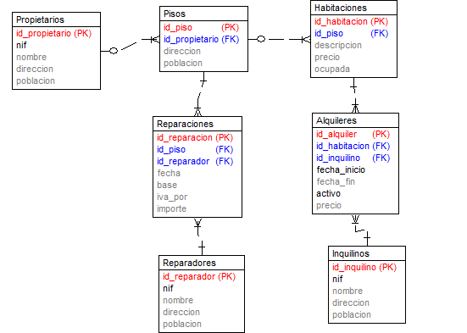

Order BY y First.

Para el viernes 25 de octubre estos cuatro.

1. Listado de las primeras poblaciones de reparadores ordenadas alfabeticamente.
2. Muestra las tres últimas reparaciones por id
3. Ordena las reparaciones de las más caras a más baratas en base a su importe total
4. Conociendo el numero de propietarios sacar el propietario que se encuentra en el centro según el orden natural

CROSS JOIN

- Parejas id_piso e id_inquilino donde ambos son de la misma población poblacion.
- Seleccionar los nombres de los propietarios, reparadores e inquilinos de Archidona y calcular todas las posibles combinaciones
- Mostrar las combinaciones posibles de los nombres de los propietarios con las poblaciones de los reparadores.
- Mostrar las posibles combinaciones de las poblaciones de propietarios con nombres de inquilinos.
- Todas las posibles parejas de nombre_reparador, nombre_reparador sin ningún tipo de repetición y que sean parejas distintas.
- Hacer el producto cartesiano entre nombre_propietario y población propietario con todas las poblaciones de los reparadores sin repeticiones. Borrar aquellas filas repetidas y aquellas en las que las dos poblaciones sean iguales. Ordenando los valores por la población de la lista de poblaciones.
- Realizar todas las posibles combinaciones entre nombre_inquilino, población_inquilino con nombre_propietario, poblacion_propietario donde las poblaciones sean diferentes.
- A partir de las fechas de reparaciones de pisos con id menor que 3 hacer todas las posibles combinaciones con las fecha_inicio de alquileres del pisos con id mayor que 4.

JOIN ON/USING
- Mostrar los datos de las habitaciones junto con la descripción del piso al que pertenecen, Hacedlo con on y using
- Sacar las reparaciones junto con el nombre y nif del reparador mas la descripción del piso.
- Mostrar los datos de los pisos junto al nif y nombre de su propietario siempre que la población de estos empiece por A
- Mostrar nombre_propietario y nombre_inquilino donde ambos son de la misma población.
- Mostrar las los alquileres y la descripción del piso donde su precio se menor de un valor que se pasa como variable/parámetro.
- Mostrar los inquilinos que aún no han alquilado nada.
- Mostrar los propietarios que tienen reparaciones en los último tres meses.
- Muestra los propietarios a los que han alquilado habitaciones a más de 300€
- Muestra el nombre_reparador y nombre_propietario que son de la misma población (usando join)
- Muestra el nombre_inquilino y nombre_propietario que tienen relación de alquiler (usando join).
- Muestra los propietarios y sus reparaciones donde el reparador es de una de las 8 capitales andaluzas y tiene un DNI formado sólo por 8 cifras numéricas
- Muestra los pisos que se alquilaron habitaciones durante 2021 y no durante el 2022.
- Muestra las reparaciones de reparadores de Archidona cuya fecha de alta este tenga más de res años, además se mostrará el nif y nombre del reparador.
- Muestra los 5 registros a partir del 3 de las reparaciones de los propietarios que son antequeranos
- Muestra sin repeticiones los propietarios que han alquilado habitaciones a inquilinos de Granada.

LEFT/RIGHT/FULL
No deben aparecer en el resultado ningún valor NULL (salvo que sea el valor de un campo). En su lugar aparecerá el 0 para los números, ‘’ para las cadenas y ‘1/1/2020’ para las fechas

- Muestra los datos de los propietarios junto con los datos de sus pisos, los propietarios que no tienen pisos aparecerán una única vez. Hacedlo con left y right.
- Muestra el nombre de los reparadores que no han reparado.
- Muestra las pisos junto con sus habitaciones. Los pisos que no tienen habitaciones aparecen una vez al igual que las habitaciones que no están enlazadas a pisos.
- Muestra las reparaciones con los datos de su piso del año en curso. Los pisos que no se han reparado este año se mostrarán una única vez.
- Calcular los id_pisos que se han reparado, en base a esta CTE sacar los reparadores que han trabajado en estos pisos.
- Con dos CTE sacar las poblaciones pisos y propietarios. Con estas dos CTE dos campos
Poblacion código

En población saldrían todas las poblaciones tanto de propietarios como de pisos y en código saldría:

‘ambos’ : si está en en las dos tablas
‘propietarios’ : si sólo está en propietarios.
‘pisos’: si sólo está en pisos.

